- Elisitasi Tahap I
Functional
 | ANALISA KEBUTUHAN
 | Saya ingin sistem dapat :
1. | Menampilkan form setting
2. | Menampilkan menu utama
3. | Menampilkan biodata mahasiswa
4. | Status Keaktifan mahasiswa
5. | Menampilkan kehadiran mahasiswa pada tanggal yang diinginkan
6. | Menampilkan kehadiran mahasiswa pada perkuliahan berjalan
7. | Menampilkan jadwal perkuliahan mahasiswa mahasiswa
8. | Menampilkan nilai mahasiswa persemester
9. | Menampilkan daftar nilai mahasiswa
10. | Menampilkan informasi beasiswa
11. | Menampilkan informasi pelatihan
12. | Menampilkan setifikasi pelatihan
13. | Menampilkan informasi jadwal registrasi
14. | Menampilkan informasi biaya registrasi
15. | Menampilkan informasi biaya perkuliahan (sks)
16. | Menampilkan informasi biaya bangunan
17. | Setting nim dan password yang disimpan pada hp
18. | Nim dan password dapat di reset
Non Functional
 | ANALISA KEBUTUHAN
 | Saya ingin sistem dapat :
1. | Sistem user friendly
2. | Hanya sekali setting untuk nim dan password
3. | User dapat mengganti setting

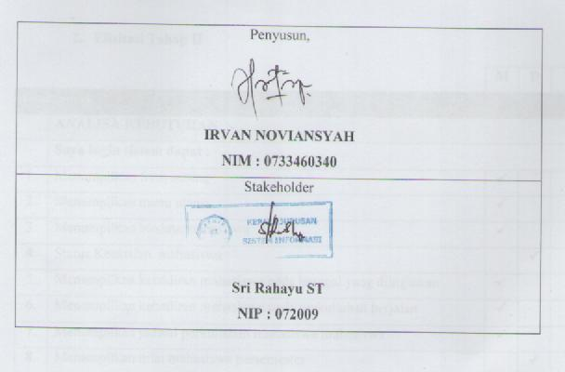

Elisitasi Tahap II
 |  | M | D | I
Functional
 | ANALISA KEBUTUHAN
 | Saya ingin sistem dapat :
1. | Menampilkan form setting | ✓
2. | Menampilkan menu utama | ✓
3. | Menampilkan biodata mahasiswa | ✓
4. | Status Keaktifan mahasiswa |  | ✓
5. | Menampilkan kehadiran mahasiswa pada tanggal yang diinginkan | ✓
6. | Menampilkan kehadiran mahasiswa pada perkuliahan berjalan | ✓
7. | Menampilkan jadwal perkuliahan mahasiswa mahasiswa | ✓
8. | Menampilkan nilai mahasiswa persemester |  | ✓
9. | Menampilkan daftar nilai mahasiswa | ✓
10. | Menampilkan informasi beasiswa |  | ✓
11. | Menampilkan informasi pelatihan |  |  | ✓
12. | Menampilkan setifikasi pelatihan |  |  | ✓
13. | Menampilkan informasi jadwal registrasi |  | ✓
14. | Menampilkan informasi biaya registrasi |  | ✓
15. | Menampilkan informasi biaya perkuliahan (sks) |  | ✓
16. | Menampilkan informasi biaya bangunan |  | ✓
17. | Setting nim dan password yang disimpan pada hp |  | ✓
18. | Nim dan password dapat di reset | ✓
Non Functional
 | ANALISA KEBUTHAN
 | Saya ingin sistem dapat :
1. | Sistem user friendly | ✓
2. | Hanya sekali setting untuk nim dan password | ✓
3. | User dapat mengganti setting | ✓
Keterangan :
M : Mandatory
D : Desirable
I : Inessential

- Elisitasi Tahap III
 |  | T |  |  |  | O |  |  |  |  |  | E
 |  | H | M | L |  | H |  | M |  | L |  | H |  | M |  | L
Functional
ANALISA KEBUTUHAN
Saya ingin sistem dapat :
1. | Menampilkan form setting |  |  |  | ✓ |  |  |  | ✓ |  |  |  |  |  | ✓
2. | Menampilkan menu utama |  |  |  | ✓ |  |  |  | ✓ |  |  |  |  |  | ✓
3. | Menampilkan biodata mahasiswa |  |  |  | ✓ |  |  |  | ✓ |  |  |  |  |  | ✓
4. | Status Keaktifan mahasiswa | ✓ |  |  |  |  | ✓ |  |  |  | ✓
5. | Menampilkan kehadiran mahasiswa pada tanggal yang diinginkan |  |  |  | ✓ |  |  |  | ✓ |  |  |  |  |  | ✓
6. | Menampilkan kehadiran mahasiswa pada perkuliahan berjalan |  |  |  | ✓ |  |  |  | ✓ |  |  |  |  |  | ✓
7. | Menampilkan jadwal perkuliahan mahasiswa mahasiswa |  | ✓ |  |  |  |  |  | ✓ |  |  |  |  |  | ✓
8. | Menampilkan nilai mahasiswa persemester |  |  |  | ✓ |  |  |  | ✓ |  |  |  |  |  | ✓
9. | Menampilkan daftar nilai mahasiswa |  |  |  | ✓ |  | ✓ |  |  |  |  |  |  |  | ✓
10. | Menampilkan informasi jadwal registrasi |  | ✓ |  |  | ✓ |  |  |  |  |  |  |  |  | ✓
11. | Menampilkan informasi biaya registrasi |  | ✓ |  |  | ✓ |  |  |  |  |  |  |  |  | ✓
12. | Menampilkan informasi biaya perkuliahan (sks) | ✓ |  |  |  | ✓ |  |  |  |  |  |  | ✓
13. | Menampilkan informasi biaya bangunan | ✓ |  |  |  | ✓ |  |  |  |  |  |  | ✓
14. | Setting nim dan password yang disimpan pada hp |  | ✓ |  |  |  |  |  | ✓ |  |  |  |  |  | ✓
15. | Nim dan password dapat di reset |  | ✓ |  |  |  |  |  | ✓ |  |  |  |  |  | ✓
Non Functional
ANALISA KEBUTHAN
Saya ingin sistem dapat :
1. | Sistem user friendly |  |  |  | ✓ |  |  |  | ✓ |  |  |  |  |  | ✓
2. | Hanya sekali setting untuk nim dan password |  | ✓ |  |  |  |  |  | ✓ |  |  |  |  |  | ✓
3. | User dapat mengganti setting |  | ✓ |  |  |  |  |  | ✓ |  |  |  |  |  | ✓

Keterangan :
H : High
M : Medium
L : low

- Final Elisitasi
Functional
 | ANALISA KEBUTUHAN
 | Saya ingin sistem dapat :
1. | Menampilkan form setting
2. | Menampilkan menu utama
3. | Menampilkan biodata mahasiswa
4. | Menampilkan kehadiran mahasiswa pada tanggal yang diinginkan
5. | Menampilkan kehadiran mahasiswa pada perkuliahan berjalan
6. | Menampilkan jadwal perkuliahan mahasiswa mahasiswa
7. | Menampilkan nilai mahasiswa persemester
8. | Menampilkan daftar nilai mahasiswa
9. | Setting nim dan password yang disimpan pada hp
10. | Nim dan password dapat di reset
Non Functional
 | ANALISA KEBUTUHAN
 | Saya ingin sistem dapat :
1. | Sistem user friendly
2. | Hanya sekali setting untuk nim dan password
3. | User dapat mengganti setting

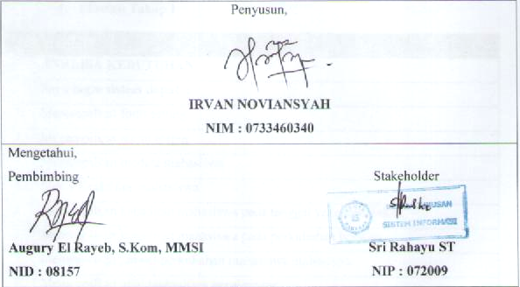

Kepala Jurusan

(………………………….)

